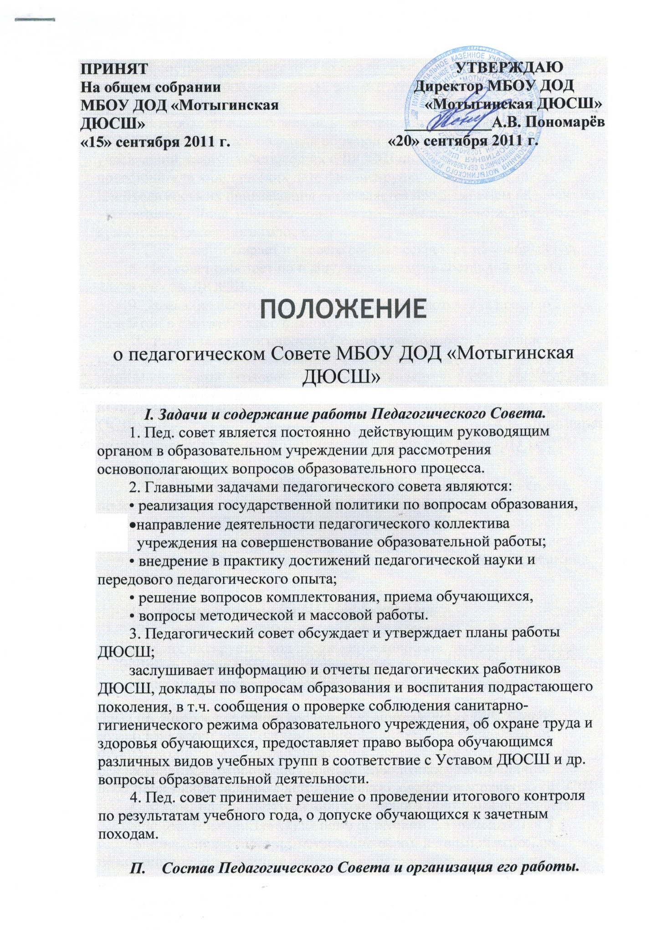

5. В состав педагогического совета входят: директор, его заместитель, педагоги, методисты, зав. структурными подразделениями и представители учредителей.
6. В необходимых случаях на заседание педагогического Совета ДЮСШ приглашаются родители обучающихся, представители учреждений, взаимодействующих с ДЮСШ по вопросам образования, представители юридических лиц, финансирующих ДЮСШ и др. Необходимость их приглашения определяется председателем пед. совета, учредителем.. Лица, приглашенные на заседание пед. совета, пользуются правом совещательного голоса.
7. Пед. совет избирает из своего состава секретаря на учебный год,
8. Пед.совет работает по плану, являющемуся составной частью плана работы ДЮСШ.
9. Заседания педагогического Совета созываются, как правило 2-3 раза в год в соответствии с планом работы .
10. Решения педагогического Совета принимаются большинством голосов при наличии на заседании не менее двух третей его членов. При равном количестве голосов решающим является голос председателя педагогического Совета.
11. Организацию выполнения решений педагогического Совета осуществляет директор ДЮСШ и ответственные лица, указанные в решении. Результаты этой работы сообщаются членам пед. совета на последующих его заседаниях.
12. Директор ДЮСШ в случае несогласия с решением пед.совета приостанавливает выполнение решения, извещает об этом учредителей Центра, которые в 3-х дневный срок при участии заинтересованных сторон обязаны рассмотреть такое заявление, ознакомиться с мнением большинства педагогического Совета и вынести окончательное решение по спорному вопросу.
III. Документация педагогического Совета.
13. Заседания пед.совета оформляются протокольно. В журнале протоколов фиксируется ход обсуждения вопросов, выносимых на пед. совет, предложения и замечания членов пед.совета.
Нумерация протоколов ведется от начала учебного года.
Журнал протоколов пед.совета постоянно хранится в делах ДЮСШ и передается по акту.
Журнал протоколов пед.совета нумеруется постранично, пронумеровывается, скрепляется подписью директора и печатью ДЮСШ.
Доклады, тексты выступлений, о которых в протоколе пед.совета дается запись и доклад (выступление) прилагается, группируются в отдельной папке с тем же сроком хранения, что и книга протоколов пед.советов.
Положение о пед. совете ДЮСШ принято на общем собрании педагогического коллектива.
Срок действия не ограничен.

